学 号：2300914

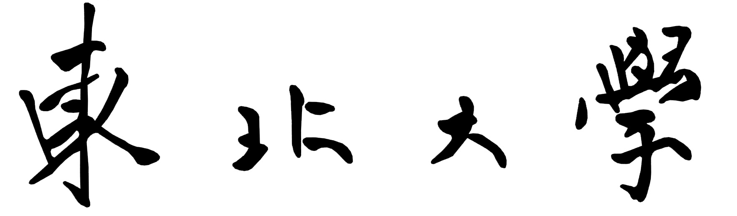

硕士学位论文或实践成果中期检查报告

论文或实践成果题目：热轧-酸轧-连退一体化排程建模与优化
硕 士 生 姓 名：刘孝青
导 师 姓 名：刘士新
学科或专业类别：控制科学与工程
所在学院（部）： 信息科学与工程学院
本人联系电话： 15505186073

东北大学研究生院
2025年 11月 17 日

填表说明

1、本表一、二、三、四项在导师指导下准确完整填写；
2、学生在通过中期检查后一周内将该材料提交到所在学院（部），并将电子版上传至研究生管理信息系统；
3、学生入学后第四学期应完成论文或实践成果中期检查，按有关规定，没有完成中期检查的学生不能申请论文或实践成果答辩。

一、目前研究工作主要进展、所占论文或实践成果全部工作的比例和已取得的结果（附已发表文章首页复印件及其它成果）
1. 研究背景与问题确立
1.1 热轧-冷轧生产
近年来，国内外先进的钢铁企业为了应对日益激烈的市场竞争、满足客户需求，已经逐步开始建立以市场为导向、合同为主轴的生产和销售整合管理，利用信息技术使钢铁企业的生产活动与企业销售管理、质量设计、生产管理、质量控制和财务管理等经营活动有效集成，形成了钢铁企业的一体化系统。热轧-冷轧生产以市场为导向,按合同组织生产,交货期要求更加准确,由按月交货逐步转为按周交货,且交货周期更短,库存更低。既要实行多品种、小批量生产，又要进一步发挥机组产能，降低生产成本，提高产品质量。这一切都对热轧-冷轧生产管理提出了更高要求。
热轧-冷轧生产系统是一个非常复杂的混合型流程，通常包含热轧机组、酸轧机组、连退机组、精整机组、拉矫机组、剪切机组、开卷机、卷取机及相应的配套设施等，整个生产拥有数十套生产装置，生产过程错综复杂，系统内既有串行生产线的均衡生产问题，也有离散生产的排产调度问题，生产的产品规格品种多达数千种，这一情况使得冷轧的均衡生产和生产优化计划与调度控制异常困难。一般来说，生产计划与调度是指针对某一任务，在一定的技术与资源的约束条件下，对现有的生产活动进行合理排序，确定某一时段所指派的任务，力求在设备可用的时间范围内，充分发挥其生产效率，缩短生产周期，降低生产成本。
钢铁生产是一个涉及多产线、多工序的复杂生产过程。传统的生产流程中各个产线和工序之间是相互独立的，生产计划分别制定、分别实施，工序之间有大量的在制品库存进行生产缓冲，这就造成了合同拖期、库存积压、产能浪费和机组闲置的情况经常存在，从而影响钢铁企业的盈利。
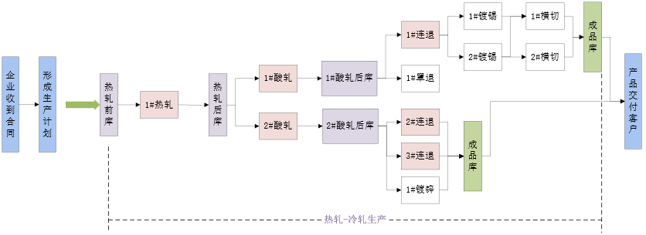
某钢铁厂热轧-冷轧查产线机组分布
1.2 研究问题
热轧-冷轧的生产排程，按照考虑生产周期和考虑层级的不同将生产计划分为合同计划和作业计划两部分。合同计划时间跨度一般在1-2周以内，具体计划的时间精确到小时，主要用于指导各工序机组的生产和备料时间节点，作业计划时间宽度一般在1-2天以内，具体计划的时间精确到分钟或者是秒，主要用于下发作业计划部门，指导实际的作业生产。
合同计划是在资源计划的基础上，根据企业所接收的合同订单的明细，将其与各个工序具体的生产批次进行匹配。因此合同计划是涉及全流程的，不仅需要考虑合同明细，同时需考虑到不同工序的约束条件，库存，物流关系等。合同计划一般首先依据月初的合同信息，将库存中的余材与合同进行匹配，得到生产净需求量，然后计算各个工序机组的需要生产的量，随后在根据实际订单量及接单时间不断调整合同计划，确保合同计划中近期将纳入作业计划排产部分的品种与量有其对应的已接订单支撑，随后根据预期的生产为各个工序的各个机组分配产能，随后的在生产过程中根据动态到达的合同不断灵活调整。合同计划的本质目的是为各个机组指定需要生产的物料的类型、数量和时间节点。

本研究以某钢铁企业实际需求为导向，聚焦于钢铁生产中的热轧-酸轧-连退一体化排程建模与优化问题。前期深入某钢厂进行实地调研，全面了解企业生产流程、数据特点及排程痛点。在充分分析现场实际情况的基础上，将“酸轧-连退一体化排程”作为初步研究方向，并成功应用于企业产线运行。
为提升研究的复杂度和创新性，结合项目组在炼钢-热轧及冷轧（酸轧、连退）工序作业计划方面的积累，将研究范围拓展至三道连续工序的热轧-酸轧-连退一体化合同计划排程，旨在实现更宏观、更高效的生产调度。
同时广泛查阅相关领域文献，系统梳理了钢铁生产一体化排程问题的国内外研究进展与挑战，为本研究的理论基础和方法创新提供了支撑。

2. 研究对象与数学模型建立
2.1研究对象
本研究以某钢厂的热轧、酸轧、连退工序为研究对象。其中，热轧产线包含一台机组；酸轧产线包含两台并行异速机组；连退产线包含三台并行异速机组。各产线后均设有成品库，产品转运存在固定时间，且成品库存受到上限约束。合同按特定时间进入待排池，并具有各自的规格属性和交货期。
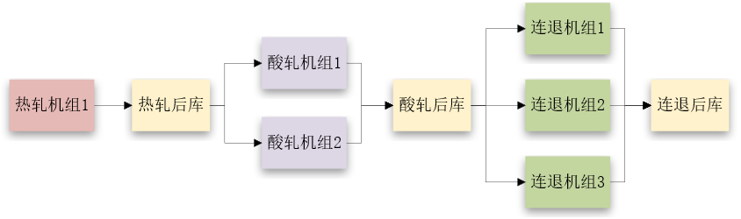
2.2 问题假设
- 每个合同的加工顺序相同，即都按照热轧-酸轧-连退的工序顺序进行加工；
- 每台机器同一时间只能加工一个产品；
- 相同工序上的机器处理速度不同；
- 每个合同在每个工序的每个机器上的处理时间已知；
- 当前工序向下道工序转运需要时间，转运时间已知；
- 合同在加工过程中不会出现中断、不可被抢占；
- 第一道工序开始时刻记为零时刻。
2.3数学模型建立
基于上述问题特性和假设，构建了详细的数学模型。其中目标函数为最小化合同拖期时间，同时最小化生产总成本。问题约束包括合同生产时间、机组分配唯一性、工序顺序、库存上下限等关键约束，并对部分非线性约束进行了线性化处理。
2.3.1 参数说明
参数 | 描述
 | 合同集合，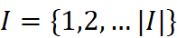
 | 工序集合，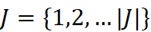
 | 机器集合，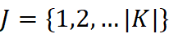
 | 时间集合，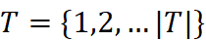
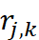 | 工序 上的机器 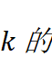处理速率
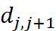 | 工序 到工序 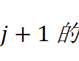运输时间
 | 合同 的交货期
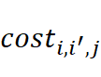 | 合同 和 在工序 上邻接生产时的生产成本

变量 | 描述
 | 合同 的拖期
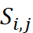 | 合同 在工序 上的开始生产时间
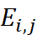 | 合同 在工序 上的生产结束时间
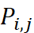 | 合同 在工序 上的处理时间
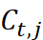 | 工序 时刻的库存大小

决策变量 | 描述
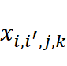 | 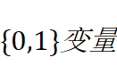，合同 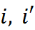 在工序 的机器 上顺序生产，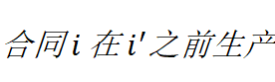
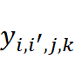 | ，合同 在工序 的机器 上紧邻生产，
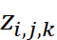 | ，合同 被分配到工序 的机器 上生产
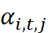 | ，合同 时刻 在工序 上的开始生产
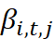 | ，合同 时刻 在工序 上的结束生产

2.3.2 目标函数

3. 算法设计与实现
3.1 逆序启发式+局部搜索
借鉴人工排程经验，采用逆向规划思想。首先从最下游的连退产线出发，确定其最晚合理开始时间，然后向前追溯至酸轧和热轧，确保上游产线物料能“及时”供应下游需求。优化策略为在获得初始可行解后，在不违反时间约束情况下，，通过在相邻机组上进行局部搜索，在不违反时间约束的前提下，优化搭接成本，进一步提升排程效率。

算法流程：

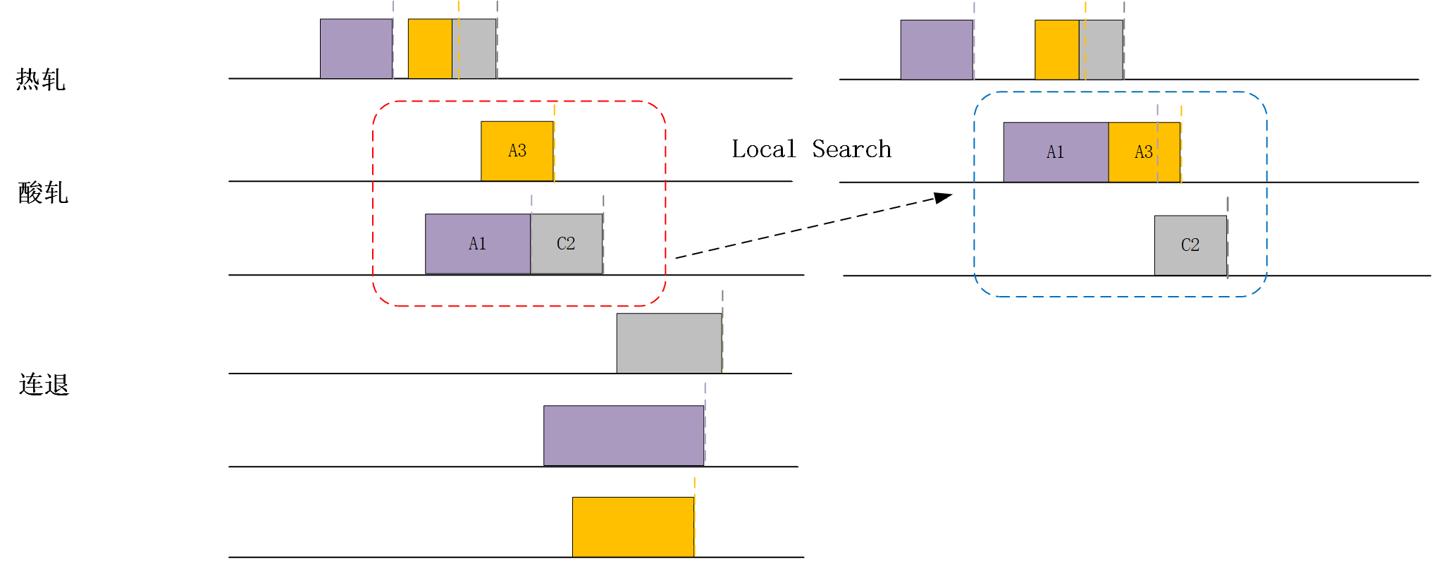

3.2遗传算法（GA）
初始种群生成时以启发式算法生成的最优解作为初始种群之一，并结合随机生成策略，保证种群多样性。将染色体编码设计为合同分配优先级，有效缩小解的搜索空间，提高算法效率。并根据染色体设计，定制化选择、交叉和变异算子，确保遗传操作的有效性。解码时采用正向启发式解码机制，按照合同优先级遍历，结合前后工序规划，计算最早开始时间和最晚结束时间。在当前工序机组的空闲时间段内，优先安排合同提前生产，生成排程结果并实时检查库存约束。合同评价采用线性加权法综合评估合同拖期与生产成本，指导算法迭代优化。
染色体设计：[HR合同生产顺序、AR合同生产顺序、CA合同生产顺序、HR合同机组分配、AR合同机组分配、CA合同机组分配]，由于个体可能性为：，会发生组合爆炸

算法效果对比： 通过对比实验，验证了所设计的遗传算法在平均效果上优于逆序启发式算法，能获得更高质量的排程方案。
4. 排程系统开发与实践应用
依托某钢厂的实际项目，已成功开发出一套酸轧-连退合同计划与作业计划协同生产系统。系统涵盖基表配置、合同收池、计划排程（合同计划与作业计划）、计划管理、计划分析与结果可视化等核心模块。同时该系统已在某钢厂服务器上稳定运行并投入实际使用，有效提升了企业排程效率和生产管理水平。
5. 阶段性成果总结与未来计划
当前主要进展
- 完成了热轧-酸轧-连退一体化排程问题的背景调研与研究对象确定。
- 成功建立了描述该问题的数学模型。
- 设计并实现了逆序启发式+局部搜索算法和遗传算法。
- 对比验证了两种算法的求解效果。
- 开发并上线了一套可正常运行的酸轧-连退排程Web系统。
已完成工作占比
- 当前研究内容预估已占总体内容的60%-70%（不包含论文写作）。
下一步研究计划
- 算法优化： 继续设计并实现改进的粒子群-遗传混合算法，针对原问题进行多目标求解，并全面评估帕累托解集的性能。
- 系统扩展： 在现有排程系统的基础上，向上游扩展至热轧工序，实现热轧-酸轧-连退全流程一体化排程系统的开发，并集成新的求解算法。
论文撰写： 待上述工作完成后，将全面进入论文撰写阶段。
6. 已取得的成果
已发表论文： EI检索论文一篇：Human Resource Allocation for Parallel Assembly Processes with Temporal and Spatial Constraints, ICNSC2024。
二、根据国内外研究最新发展及项目进展情况，对哪些研究内容作了必要调整和变动
提升了研究问题的范围拓展与复杂性：原定计划初步聚焦于酸轧-连退一体化排程。但是鉴于在前期研究中已成功将酸轧-连退排程模型应用于企业产线，并结合项目组在炼钢-热轧领域的研究积累，根据钢铁生产全流程优化和企业对更高集成度排程的需求，将研究问题拓展为“热轧-酸轧-连退一体化合同计划排程”。现有的研究更强调生产全链条的协同优化，单一工序的优化难以从根本上解决全局效率问题。通过整合热轧工序，能够更全面地考虑上游生产对中下游的影响，从而构建更具实践意义和学术价值的一体化排程方案。同时，这也增加了问题的复杂性，为后续算法设计提供了更大的挑战和创新空间。

三、下一步论文或实践成果工作进度安排和预期成果
时间 | 进度安排 | 预期成果
2025.11-2025.12 | 完成改进多目标优化算法设计与实现 | 完成粒子群-遗传混合算法（PSO-GA）的设计与编码，算法能够处理多目标优化问题。
2025.12-2026.01 | 算法性能评估与结果分析 | 完成PSO-GA算法与现有算法（启发式、GA）的对比实验。获取多目标优化下的帕累托解集，并对其多样性、收敛性进行评估。完成详细的实验结果分析、敏感性分析，为论文提供数据支撑。
2026.01-2025.01.15 | 一体化排程系统扩展开发 | 将现有排程系统向上扩展至热轧工序，实现热轧-酸轧-连退全流程集成。
2025.02-2025.04 | 论文初稿开始撰写 | 论文初稿的撰写，包括引言、国内外研究现状、问题描述与数学模型、算法设计、实验结果与分析、系统实现、结论与展望等章节。
2025.04-2025.06 | 论文修改与定稿、答辩 | 根据导师及其他专家意见，对论文进行深度修改和完善。

四、存在问题、建议及需要说明的情况

硕士研究生签名：

年 月 日
五、中期检查过程中主要问题的问、答记录：

记录人： 年 月 日

